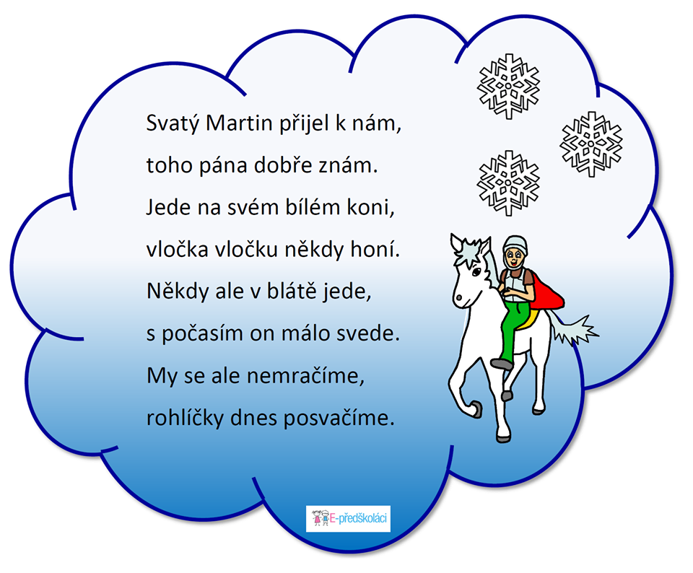

Martin na bílém koni
(Marcela Vlachová)

Letos stejně jako vloni,
přijel Martin na bílém koni.
Všude by byl smích.
kdyby přivezl sníh.

Bojím se, mámo,
bojím, se, táto,
že nám i letos
přiveze bláto.

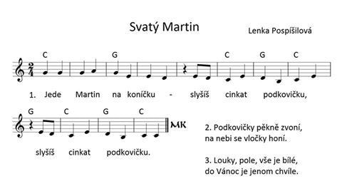

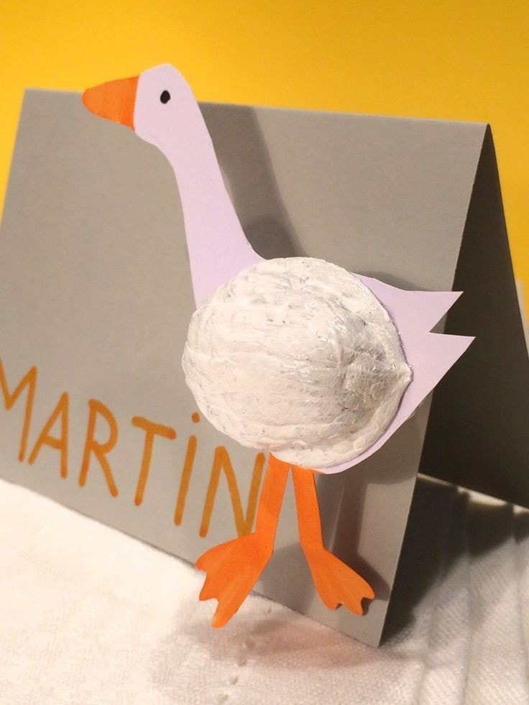

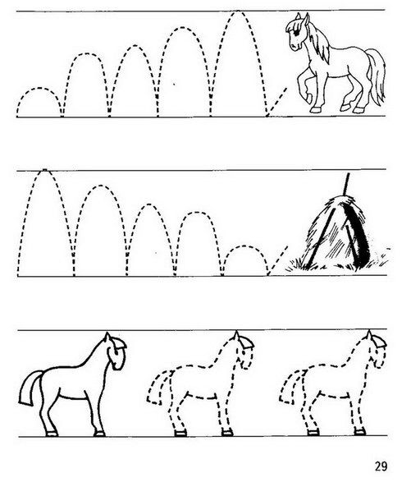

Vybarvi tolik podkoviček kolik potřebuje kůň.

